Hackaton B&R 2017

Inżynierowie B&R w akcji!

6 czerwca w firmie B&R Automatyka Przemysłowa miał miejsce maraton programowania - hackaton, podczas którego uczestnicy w grupach rozwiązują problematykę zwiazaną z programowaniem.
W projekt zaangażowali się pracownicy firmy z działu wsparcia technicznego ze wszystkich polskich oddziałów (Szczecin, Warszawa, Kraków, Poznań). Inżynierowie wybrali spośród siebie czterech przedstawicieli, którzy w dniu wydarzenia przedstawili tematykę zagadnień do rozwiązania: Konfiguracja testu serwera GIT (BitBucket), Konfigurator numerów telefonów dla FCN, Logger dla błędów napędów oraz DIAGNOSTIC TOOL. Po podzieleniu się na cztery grupy przystąpili do działań, które miały na celu rozwiązanie zagadnień odpowiadających bieżącym potrzebom firmy i jeszcze większemu usprawnieniu jej funkcjonowania.
Mimo biurowego charakteru, wydarzenie odbyło się w atmosferze przyjacielskiej burzy mózgów, której towarzyszył drobny poczęstunek. „Pomysł bardzo dobry, możliwość popracowania wspólnie z osobami z innych biur, cenna wymiana doświadczeń” – podsumował Piotr Opieka, inżynier warszawskiego oddziału B&R. Hackaton stał się okazją do integracji całego zespołu, nie tylko w obrębie pracy grupowej. „Bardzo fajna, luźna atmosfera” – wspominał Mateusz Owczarczak, „Podobał mi się klimat luźnego programowania” – skomentował Marcin Kotlarek.
Załoga z entuzjazmem oceniła spotkanie, wyciągajac również wnioski na przyszłość, z propozycjami jeszcze lepszego zorganizowania podobnego wydarzenia.

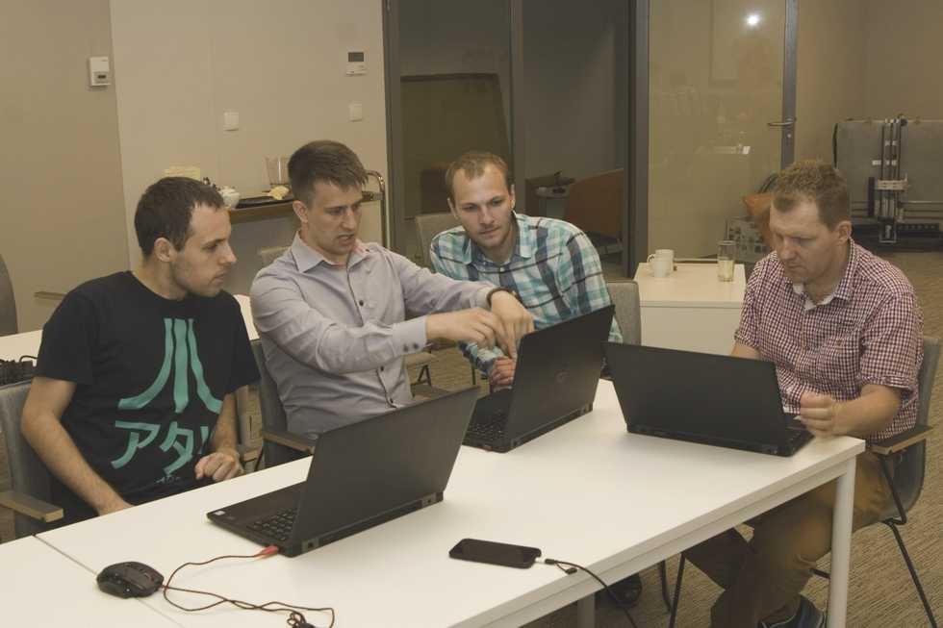
Inżynierowie B&R w trakcie Hackatonu 2017

O firmie B&R
B&R to innowacyjna firma z branży automatyzacji z siedzibą w Austrii i przedstawicielstwami na całym świecie. Od 6 lipca 2017 B&R stała się jednostką biznesową Grupy ABB. Jako globalny lider w automatyce przemysłowej, B&R łączy najnowocześniejsze technologie z kunsztem inżynieryjnym, oferując klientom z praktycznie każdej branży kompleksowe rozwiązania z zakresu automatyki maszyn i automatyki zakładowej, sterowania napędami, interfejsów HMI oraz zintegrowanej technologii bezpieczeństwa. Dzięki standardom komunikacji przemysłowej IoT, takim jak OPC UA, POWERLINK i openSAFETY, a także z wydajnym środowiskiem programistycznym Automation Studio, B&R nieustannie przedefiniowuje przyszłość technologii automatyzacji. Duch innowacyjności, który prowadzi B&R na szczyt przemysłowej automatyzacji, jest wzmacniany zamiłowaniem do upraszczania procesów i wyprzedzania oczekiwań klientów.
Aby uzyskać więcej informacji odwiedź stronę www.br-automation.com

